Приложение към т. 1

ДОКЛАД
ЗА ПРИЛАГАНЕТО НА КОМПЛЕКСНОТО АДМИНИСТРАТИВНО ОБСЛУЖВАНЕ В ДЪРЖАВНАТА АДМИНИСТРАЦИЯ

Повишаването на качеството на административното обслужване и предоставянето на ефективни и леснодостъпни електронни услуги за гражданите и бизнеса са едни от приоритетите в Програмата на правителството за стабилно развитие на България. За постигането им са предвидени редица мерки, сред които въвеждане на комплексно административно обслужване, създаване на единни центрове за административно обслужване, стандартизиране и унифициране на процедурите и документацията по предоставяне на административни услуги на общинско и областно ниво, приоритетна електронизация на най-често използваните/предоставяните електронни услуги от държавната администрация и др.
Стратегията за развитие на държавната администрация (2014 - 2020 г.) също поставя акцент върху въвеждането на комплексното административно обслужване и предвижда цялостна промяна на начина, по който се предоставят административни услуги, като усилията се насочат към опростяване и рационализиране на административните процедури, осигуряване на оперативна съвместимост между съществуващите информационни системи и служебен обмен на информация и данни.
През 2014 г. със Закона за изменение и допълнение на Административнопроцесуалния кодекс (ЗИД на АПК) (обн., ДВ, бр. 27 от 2014 г.) се създаде общата нормативна рамка за въвеждането на комплексно административно обслужване (КАО) - обслужване, при което услугата се извършва, без да е необходимо заявителят да предоставя документи, за които са налице данни в извършващия услугата орган или в други органи, независимо дали тези данни се поддържат в електронна форма или на хартиен носител. КАО включва:
- Забрана да се изискват от гражданите и бизнеса документи или данни, които са налични при извършващия услугата орган или при друг орган;
- Осигуряване на служебен безвъзмезден обмен на информация и данни между администрациите;
- Разширяване на начините (каналите) за заявяване на услуги и начините на получаване на индивидуалните административни актове и тяхното комбиниране и създаване на възможност за:
    - устно заявяване на услугите по преценка на заявителя, освен ако в специален закон е предвидено друго;
    - подаване на заявленията чрез лицензиран пощенски оператор;
    - комбиниране на начините на заявяване като при заявяването на услугата да се посочи начинът за получаване на издадените индивидуални административни актове - на мястото, където са заявени, на посочен точен адрес, в случай че е заявено получаване чрез лицензиран пощенски оператор или по електронен път.
- Подаване на заявлението пред всеки административен орган, който участва в производството за комплексно административно обслужване. Взаимодействието между административния орган, до когото е подадено искането, и другите органи, участващи в производството, да се осъществява по реда на Наредбата за административното обслужване (НАО) (изм. и доп., ДВ. бр. 27 от 2015 г.) специално променена във връзка с това.
- Интеграция на услугите и създаване на единни центрове за комплексно административно обслужване.
С § 12, ал. 1 от ЗИД на АПК се предвиди период от една година, който изтече на
25 март 2015 г., за задължително въвеждане на КАО от администрациите. По време на подготвителния период администрацията на Министерския съвет (АМС) координира процеса по отчитане на напредъка относно въвеждането на КАО посредством събиране на отчети за предприетите от администрацията мерки. След изтичането на едногодишния срок беше поискано от министрите да извършат тематични проверки за изпълнението на горепосочените нормативни актове, включително и от второстепенните разпоредители с бюджет, а областните управители да упражнят контрол и да представят обобщен доклад за областната администрация и за общинските администрации на територията на областта.
Въвеждането на КАО ще доведе до следните ползи за администрацията и потребителите на административни услуги:
  - Намаляване на времето и разходите за предоставяне на услуги
  - Намаляване на документите, които се изискват от гражданите и бизнеса при предоставяне на услуги, чрез въвеждане на служебен обмен
  - Повишаване достъпността на услугите и приближаване до хората
  - Засилване на фокуса върху подобряване качеството на предоставяните услуги
  - Фокусиране дейността на администрацията върху реалните потребности на гражданите и бизнеса
  - Подобряване и стандартизиране на работните процеси, с оглед облекчаване на работата на администрацията
  - Повишаване на прозрачността и публичността в работата на администрацията и по-добро познаване и защита правата на потребителите на административни услуги
  - Подобряване на качеството и наличността на използваните информационни масиви и системи и на ефикасността при разходване на публични средства за ИТ системи и инфраструктура
  - Освобождаване на администрацията от многократно извършвани, подлежащи на пълна автоматизация дейности.

Настоящият доклад е изготвен въз основа на резултатите от отчетите, предоставени в АМС от министрите, областните управители и ръководителите на административни структури, създадени с нормативен акт, които се отчитат пред Народното събрание (общо 58 отчета), в които се съдържа информация и данни за общо 531 административни структури. Докладът включва анализ на подадените от администрациите отчети в 8 основни области, както и 12 препоръки за повишаване на ефективността и ефикасността на дейностите, свързани с прилагането на КАО.
Главният инспекторат към Министерския съвет е представил отчет за Държавната агенция за българите в чужбина, Междуведомствения съвет по отбранителна индустрия и сигурност на доставките към Министерския съвет и Държавната агенция „Архиви“. Министерството на външните работи е представило доклад, в който липсва отчет с мотива, че услугите на министерството имат комплексен характер и зависят от съгласувателни и разрешителни процедури с други администрации (МВР, Министерство на правосъдието), поради което се нуждаят от по-дълъг срок за въвеждането на КАО.
От представените отчети е видно, че голяма част от областните управители не са извършили проверки за реалното състояние по въвеждане на КАО, а са предоставили попълнени от общините въпросници, в които голяма част от дейностите са отбелязани със статус „в процес на внедряване“ или „в процес на уточняване“. Ето защо е необходимо областните управители да засилят контрола за законосъобразността на действащите и новоприеманите общински наредби, с цел тяхното съобразяване с измененията в АПК и НАО.

Прекратяване изискването на документи или данни, които са налични при извършващия услугата орган
До 25 март 2015 г. администрациите следваше да реорганизират работните си процеси и да променят нормативната уредба така, че да не изискват документи или данни, налични при тях. Отчетите показват значителен напредък като само 13 на сто от всички администрации продължават да изискват издадени от тях документи.

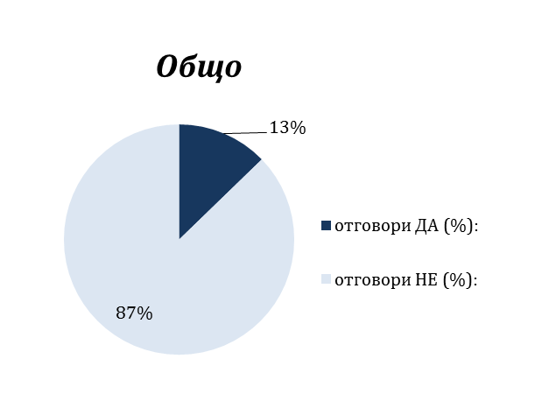
Изискват ли се документи, издавани от Вашата администрация, които да се предоставят при заявяване на друга услуга от Вашата администрация?
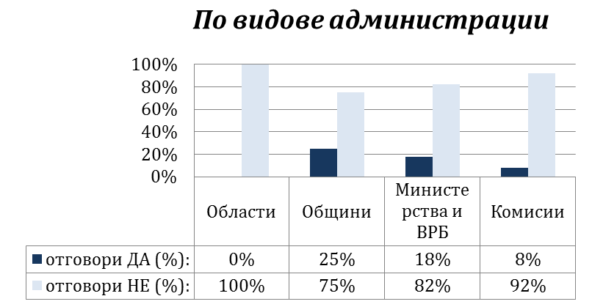

Този проблем е най-сериозен в общините. През месец декември 2014 г. до общинските администрации беше изпратен списък с 52 общински услуги, за предоставянето на които се констатира, че се изискват документи, издавани от общините. При 44 от услугите документите са въведени с наредби на общинските съвети, а в 5 - с наредби на Министерския съвет или на министри:

  - Наредба № 1 за прилагане на глава пета от Закона за българското гражданство (обн., ДВ, бр. 19 от 1999г.), където в чл. 15, ал. 2 се изискват документи, като: препис от акт за раждане или дубликат на удостоверение за раждане, издаден от съответния български или чуждестранен компетентен орган, справка по регистрите за гражданското състояние от съответната община или кметство относно гражданството на лицето.
  - Наредба за специалното ползване на пътищата (обн., ДВ, бр. 62 от 2001 г.), където при издаването на разрешение за специално ползване на пътя чрез изграждане на рекламно съоръжение и при издаването на разрешение за специално ползване чрез експлоатация на рекламно съоръжение в обхвата на пътя и обслужващите зони се изискват множество документи, които самата община ги издава.
  - Наредба № 34 от 1999 г. за таксиметров превоз на пътници (обн., ДВ, бр. 109 от 1999 г.), където при издаване на разрешение за таксиметров превоз на пътници се изисква представянето на удостоверение за наличие или липса на задължения към общините.
  - Наредба за категоризиране на средствата за подслон, местата да настаняване и заведенията за хранене и развлечения (обн., ДВ, бр. 2 от 2005 г.) в чл. 6 се изискват документи като удостоверение за наличие и липса на задължения и удостоверение за въвеждане на обекта в експлоатация при процедурата по издаване на удостоверение за утвърдена категория на заведения за хранене и развлечения, и места за настаняване.
  - Наредба за пенсиите и осигурителния стаж (обн., ДВ, бр. 19 от 2003 г.) при приемането и обработката на заявления за изготвяне на предложения до общинския съвет за отпускане на персонални пенсии се изискват редица документи.
Общо 199 общини посочват, че са прекратили изискването на споменатите документи или са предприели действия, но при други все още са в ход процедури за промени в общински наредби и документи.
Сред документите, които вече не трябва да се изискват от общините, при извършване на друга услуга са:
  - Виза за проектиране по чл. 140 от Закона за устройство на територията (ЗУТ)
(в случаите задължителни по ЗУТ) или скица - копие от действащ подробен устройствен план
  - Удостоверение за раждане или граждански брак за услугата възстановяване или промяна на име
  - Препис-извлечение от акт за смърт за издаване на удостоверение за наследници
  - Акт за смърт, удостоверение за наследници или удостоверение за родствени връзки за издаване на удостоверения за настойничество и попечителство
  - Настанителна заповед или договор за наем за общинско жилище за издаване на удостоверение за постоянен адрес
  - Удостоверение за семейно положение за сключване на граждански брак
  - Удостоверение за наследници, удостоверение за постоянен или настоящ адрес на поне един член от семейството/домакинството без прекъсване за последните 10 години, удостоверение за наличие или липса на задължения към общинския бюджет и др. за услугата установяване на жилищни нужди - картотекиране и издаване на удостоверение
  - Копие от актуална скица за издаване на удостоверение за наличие или липса на съставен акт за общинска собственост
  - Схема, одобрена от главния архитект на общината, за държавни и общински имоти, скица - извадка от действащ подробен устройствен план, конструктивно становище, удостоверение за липса на задължения за издаване на разрешения за поставяне на преместваеми обекти
  - Виза за проектиране, удостоверение за наличие или липса на задължения към общината и удостоверение за наследници за съгласуване на идейни инвестиционни проекти
  - Разрешение за строеж за издаване на констативни протоколи и удостоверения за степен на завършеност на строежи
  - Разрешение за строеж за вписване в регистъра на технически паспорт на строеж
  - Удостоверение за наличие или липса на задължения за издаване на скици за недвижими имоти
  - Удостоверение за наличие или липса на задължения за презаверяване на скица, от издаването на която са изтекли 6 месеца
  - Удостоверение за наличие или липса на задължения; съгласуван работен проект от администрацията, управляваща пътя, протокол за предварителен оглед от администрацията, управляваща пътя и договор с общината за издаване на разрешение за специално ползване на пътя чрез изграждане на рекламно съоръжение
  - Удостоверение за наследници (когато искането е от наследник на имота) за издаване на разрешение за отсичане и изкореняване до 5 дървета и до 1 дка лозя в селскостопанските земи
  - Удостоверение за наличие и липса на задължения и удостоверение за въвеждане на обекта в експлоатация за издаване на удостоверение за утвърдена категория на заведения за хранене и развлечения, и места за настаняване
  - Удостоверение за наследници за приемане и обработване на декларации за облагане с данък върху наследствата и за приемане и обработване на декларации за облагане с годишен данък върху превозните средства.

Агенция „Пътна инфраструктура“ все още изисква издадени от нея и общините документи (като протокол за предварителен оглед от администрацията, управляваща пътя и съгласуван работен проект от администрацията, управляваща пътя или декларация-съгласие за изграждане на рекламно съоръжение, съответстващо на определен типов проект) по Наредбата за специално ползване на пътищата, както и удостоверение за наличие или липса на публични задължения по чл. 87 от Данъчно-осигурителния процесуален кодекс (ДОПК).
Главна дирекция „Гражданска въздухоплавателна администрация“ все още изисква издаваното от нея свидетелство за авиационен оператор и не е предприела мерки за прекратяване на тази практика.
От общо 158 услуги на Министерството на вътрешните работи (МВР) при 14 все още се изискват документи, издавани от министерството. От тях 13 се изискват по Закона за оръжията, боеприпасите, взривните вещества и пиротехническите изделия (ЗОБВВПИ) и един по Наредбата за установяване на мерки по прилагане на Регламент (ЕО) № 842/2006 относно някои флуорирани парникови газове. По инициатива на Министерството на околната среда и водите (МОСВ) се сформира междуведомствена работна група за разработване на нова наредба поради влизане в сила на Регламент (ЕС) № 517/2014 на Европейския парламент и на Съвета от 16 април 2014 г. за флуоросъдържащите газове, с който отменя Регламент (ЕО) № 842/2006. В рамките на работната група ще бъдат преразгледани и изискваните документи от заявителите, включително и този от Академията на МВР за издаване на сертификат от Главна дирекция „Пожарна безопасност и защита на населението” (ГДПБЗН).
Министерството на правосъдието изисква свидетелство за съдимост за предоставяне на други услуги от министерството. За вписване в Имотния регистър се изискват удостоверения от Търговския регистър в случаите на вписано преобразуване на търговско дружество, прехвърляне на търговско предприятие, залог на търговско предприятие и непарични вноски.
Осем от общо 16 регионални инспекции по околната среда и водите (РИОСВ) продължават да изискват издавани от инспекциите документи. В доклада на министъра на околната среда и водите се посочва, че 4 от 16 РИОСВ са инициирали изменения в нормативни актове във връзка с документи, издавани и след това изисквани от същата администрация. В доклада на министъра на здравеопазването се посочва, че регионалните здравни инспекции (РЗИ) извършват анализ на предоставяните от тях административни услуги и на възможностите за заявяване на услугата като комплексна. Анализът показва проблеми при децентрализирания подход за въвеждане на КАО в структурите от специализираната териториална администрация, които водят до установяване на различия в тях. С оглед на това министрите следва да предприемат по-активни действия за централизирано решаване на общите въпроси, свързани с КАО. По този начин ще бъде уеднаквена нормативната уредба и практиката по предоставяне на комплексни услуги, както и ще се спестят време и разходи на отделните администрации.

Осигуряване на служебен безвъзмезден обмен на информация и данни между администрациите

Съгласно разпоредбата на чл. 36, ал. 4 от АПК административните органи не могат да изискват предоставяне на информация или документи, които са налични при тях или при друг орган, а ги осигуряват служебно за нуждите на съответното производство.
Отчетите показват, че все още 41 на сто от администрациите не са получили достъп до информация и данни, необходими им за предоставянето на услуги.

Предоставена ли Ви е възможност от други администрации за достъп до поддържани от тях регистри или класификации с оглед на служебното събиране на информация?
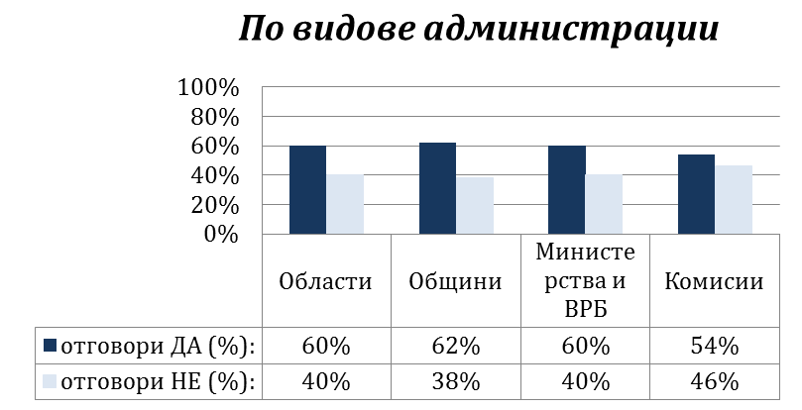
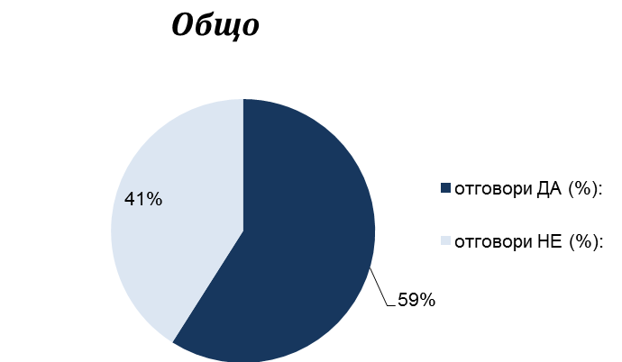

Осъществява ли се КАО и служебен обмен на данни с регистри, класификации и бази данни, които са обявявали възможност за служебен обмен?
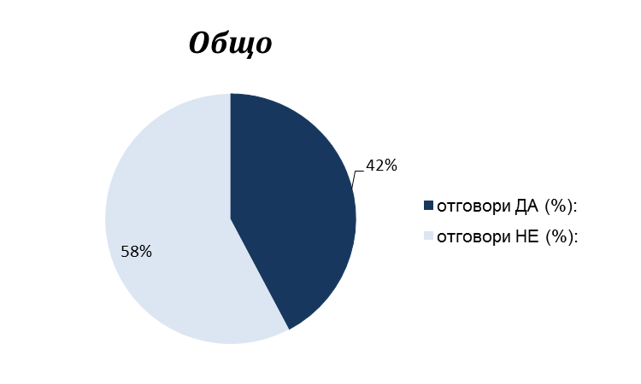
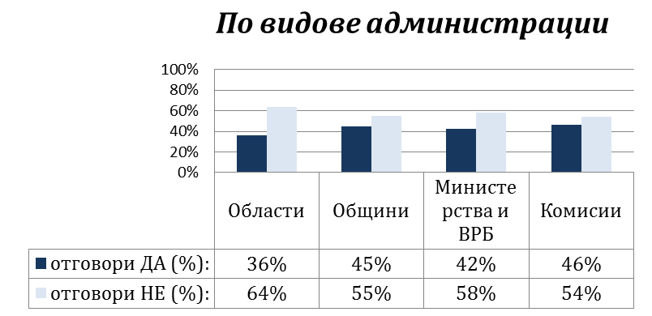

През 2012 г. по приключили дейности по проект „Развитие на административното обслужване по електронен път“ е реализирано служебно уведомяване и автоматизирано предоставяне на данни чрез инфраструктурата за междурегистрови връзки от 32 ключови регистри и 2 информационни системи. Данните, необходими на другите администрации да осъществят служебен обмен, са публикувани на Единния портал за достъп до електронни административни услуги (http://regixaisweb.egov.bg/RegiXInfo/).
По данни на Министерството на транспорта, информационните технологии и съобщенията (МТИТС) към момента само 19 централни администрации и една община (община Троян) са заявили желание за достъп до 432 вида справки от първични регистри, които вече са присъединени към софтуерната инфраструктура за автоматизиран обмен по проект „Развитие на административното обслужване по електронен път“, както и регистри, предложени за присъединяване по проект „Надграждане на съществуващите и изграждане на нови централни системи на електронното правителство с оглед на усъвършенстване на информационно-комуникационната среда за по-добро административно обслужване на гражданите и бизнеса”.
Към момента администрациите, които реално осъществяват междурегистров обмен е изключително малък – 3 администрации (Българска агенция по безопасност на храните, Изпълнителна агенция „Морска администрация“ (ИАМА) и Столична община) от общо 550 са получили достъп до 7 регистъра и бази данни на база на сключени изрични споразумения:
- Споразумение № С-9/10.10.2014 г. между Столична община (СО), Министерството на регионалното развитие (МРР) и Министерството на транспорта, информационните технологии и съобщенията (МТИТС), където Столична община е консуматор на данни от Регистъра на населението, поддържан на национално ниво – Национална база данни „Население“ (РН-НБД „Население“) и администриран от МРР;
- Споразумение № С-11/16.10.2014 г. между МТИТС, МВР и ИАМА, където ИАМА е консуматор на данни от Националния регистър на български документи за самоличност и Единния регистър на чужденците, администрирани от МВР;
- Споразумение между ИАМА, МРР и МТИТС, където ИАМА е консуматор на данни от Регистъра на населението, поддържан на национално ниво – Национална база данни „Население“ (РН-НБД „Население“) и администриран от МРР;
- Споразумение № С-12/04.11.2014 г. между МТИТС, МВР и ИАМА, където ИАМА е консуматор на данни от Националния регистър на български документи за самоличност и Единния регистър на чужденците, администрирани от МВР;
- Споразумение № С-13/04.11.2014 г. между Българска агенция по безопасност на храните (БАБХ), Министерство на вътрешните работи и Министерство на транспорта, информационните технологии и съобщенията, където БАБХ е консуматор на данни от Единния регистър на чужденците и Регистъра на пътните превозни средства и собствениците им, администрирани от МВР;
- Споразумение № С-14/05.11.2014 г. между МВР, МТИТС и Столична община, където Столична община е консуматор на данни от Единния регистър на чужденците, администриран от МВР.
Възможности за междурегистров обмен са създадени и за други регистри (например на Националната агенция за приходите (НАП) за проверка за наличие или липса на задължения и на Министерството на правосъдието за справки за съдимост и свидетелства за съдимост), но степента на реалното използване на тази възможност от администрациите е много ниска. В проекта на Закон за изменение и допълнение на Данъчно-осигурителния процесуален кодекс се предвижда информацията от данъчно-осигурителната сметка на лицето, съответно удостоверението за наличие или липса на задължения, да се получава от лице, различно от задълженото лице, когато задълженото лице изрично е посочило получателя пред орган по приходите. Друга промяна е свързана с предоставянето на възможност на държавни органи да изискват и получават от органите по приходите удостоверения за наличие или липса на задължения. Удостоверението за наличие или липса на задължения се изисква за много на брой административни производства (общо
241 918 бр., издадени през 2013 г.) и тази промяна ще има значителен ефект.
Необходими са целенасочени усилия за използване на съществуващите възможности за междурегистров обмен. В това отношение е важна, както инициативата на отделните администрации, така и на първичните администратори на данни и на Министерството на транспорта, информационните технологии и съобщенията.
Като проблем в Доклада за състоянието на администрацията през 2014 г. се посочва липсата на единна практика по отношение на заплащането на документите, осигурени по служебен път. Посочва се, че в 79,31 на сто от случаите потребителят не заплаща услугата, а в останалите 20,69 на сто я заплаща. Според доклада повечето администрации
(63,02 на сто) заявяват, че използват информация от публични регистри за служебно набавяне на необходимата им информация. Най-често използвани са Търговският регистър, Регистър БУЛСТАТ, Националната база данни „Население“, Имотният регистър, Регистърът на осигурените лица и други. 13 администрации са отчели възможност за обмен и интеграция на данни от поддържани от тях регистри с други регистри, от които 6 централни администрации (НОИ, НАП, Агенция по вписванията (АВ), Агенция по геодезия, картография и кадастър (АГКК), Агенция по обществени поръчки (АОП), Министерство на външните работи (МВнР) и 7 общини (Брусарци, Велико Търново, Добрич, Разград, Севлиево и Троян и район „Кремиковци“ на Столична община).

Възможност за устно заявяване на услугите по преценка на заявителя, освен ако в специален закон е предвидено друго

От 01.1.2015 г. до 30.04.2015 г. устно с протокол са заявени общо 118 768 услуги.
Колко услуги са заявени устно от 1.1.2015 до 30.04.2015 г.? (брой)
Областни администрации | 4
Общински администрации | 1 602
Министерства и ВРБ | 112 848
Комисии | 4 314
Общо: | 118 768

Основната част от този брой са услуги на Агенцията по вписванията (106 478, или 89,6%), от които:
- За Имотен регистър – 26 710 бр.
- За Търговски регистър – 71 868 бр.
- За Регистър на имуществените отношения между съпрузите – 5 547 бр.
- За Регистър БУЛСТАТ – 2 353 бр.
Значителен брой услуги са заявени устно и в Изпълнителна агенция „Морска администрация“ (5000 заявления за вписване в регистъра на морските лица и в моряшкия картон на командироване/откомандироване на лица на /от кораб) и в Комисията за защита на личните данни (4 234 устни запитвания чрез Центъра за информация и контакти на Комисията).
Основната част от отчетените от общините услуги са концентрирани в няколко общини (Средец – 430, Стамболийски – 300, Калояново – 280, Черноочене – 225 и Чипровци – 148).

Обявена ли е възможност за устно заявяване на административните услуги?
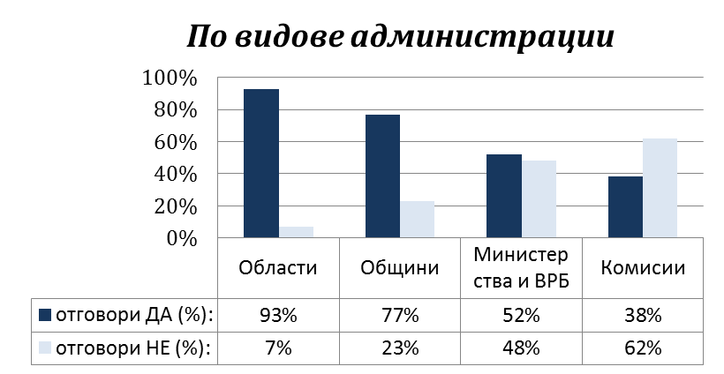
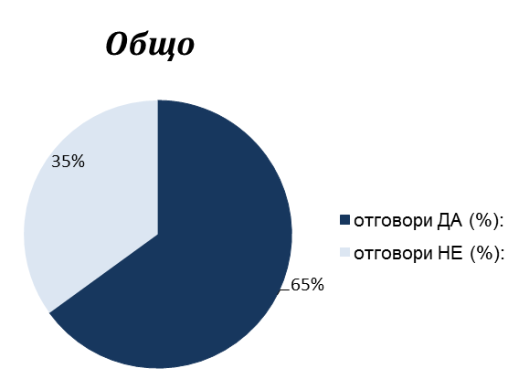

Данните показват, че основният брой отчетени услуги са концентрирани в няколко администрации. Все още устното заявяване на услуги не е популяризирано в достатъчна степен и не се е установило като масова практика. Значителен е броят на администрациите, които и до момента не са обявили възможност за устно заявяване на техните услуги.

Създаване на възможност за подаване на заявленията чрез лицензиран пощенски оператор

От 1 януари 2015 г. до 30 април 2015 г. чрез лицензиран пощенски оператор са заявени общо 25 951 услуги.

Колко услуги са заявени чрез лицензиран пощенски оператор от 1.01.2015 г. до 30.04.2015 г.?
(брой)
Областни администрации | 754
Общински администрации | 3 138
Министерства и ВРБ | 16 913
Комисии | 5 146

Най-много услуги са заявени в Министерството на здравеопазването (4 721), в Патентното ведомство (3 893) и в Националното бюро за правна помощ и Централния регистър на особените залози към министъра на правосъдието (3 791). Най-голям брой услуги по пощата са заявени в община Радомир (1020), община Бургас (800) и община Раднево (200).

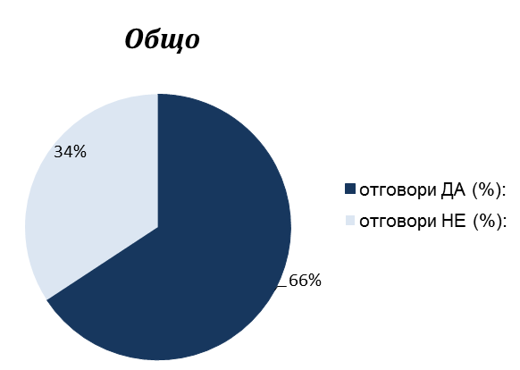
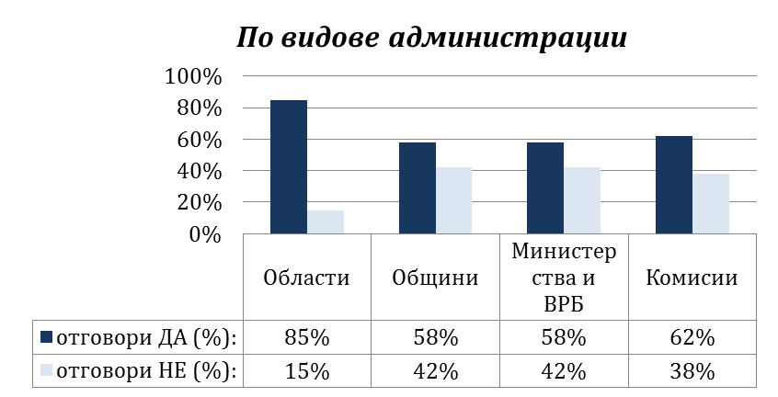
Обявена ли е възможност за заявяване на комплексна административна услуга чрез лицензиран пощенски оператор и за кои услуги?

Като се има предвид, че този начин на заявяване на услуги е сравнително нов, може да се приеме, че каналът постепенно ще започне да навлиза все повече в административната практика.

Създаване на възможност за връщане на издадените документи чрез лицензиран пощенски оператор или по електронен път
От 1 януари 2015 г. до 30 април 2015 г. чрез лицензиран пощенски оператор са изпратени до заявителите общо 528 908 услуги. Изпращането на документите по пощата позволява да се спестят пътните разходи до общинския, областния център или до гр. София, да се икономиса времето за пътуване и да се намали натоварването на самата администрация, поради отпадане на част от работата на гише.

Колко индивидуални административни актове по заявени административни услуги са изпратени чрез лицензиран пощенски оператор от 1.01.2015 г. до 30.04.2015 г.?
(брой)
Областни администрации | 794
Общински администрации | 1 713
Министерства и ВРБ | 22 096
Комисии | 504 305

Основната част от тези услуги са в Националния осигурителен институт (НОИ) (320 368), Държавен фонд „Земеделие“ (180 000), Министерството на правосъдието и второстепенните разпоредители с бюджет към него 13 136. Общият брой документи, изпратени по пощата от общините е твърде малък особено като се има предвид, че значителна част от отчетения брой е концентриран в няколко общини Радомир (312), Лясковец (200), Созопол (158) и Марица (100). Съгласно данните 214 общини не са върнали нито един документ на заявителя по пощата, което е отчетено като проблем.
От 1 януари 2015 г. до 30 април 2015 г. по електронен път са върнати документите по общо 17 890 услуги.

Колко индивидуални административни актове по заявени административни услуги са изпратени по електронен път от 1.01.2015 до 30.04.2015 г.?
(брой)
Областни администрации | 26
Общински администрации | 217
Министерства и ВРБ | 13 333
Комисии | 4 314

Данните показват, че в общините и в областите практиката почти не се прилага.
Този начин на изпращане функционира главно във второстепенните разпоредители към министъра на правосъдието (12 010 бр. или 67,13 на сто от всички актове), при издаването на електронни свидетелства за съдимост, както и в Националната здравноосигурителна
каса - 3861 акта.

Създаване на възможност за комбиниране на каналите на заявяване, като документът да може да бъде получен по пощата, на гише или по електронен път независимо от начина на заявяване
Общо 70 на сто от администрациите отчитат, че са въвели възможност за комбиниране на съществуващите канали за заявяване и получаване на административната услуга.

Обявленията за заявяване на услуги съдържат ли възможност заявителят да поиска получаване на издадения документ чрез лицензиран пощенски оператор и за кои услуги?

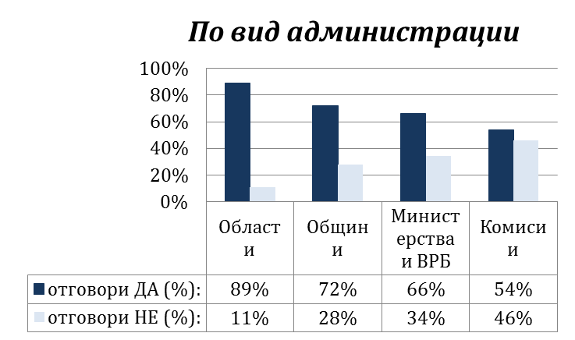
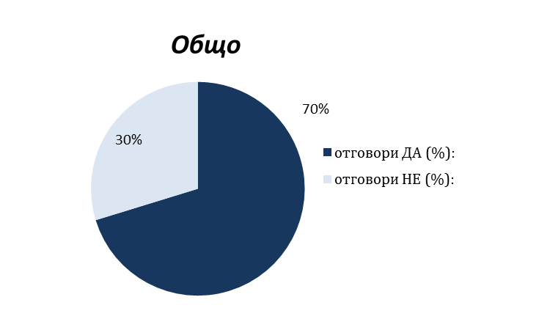

Възможност за подаване на заявлението пред всеки административен орган, който участва в производството за комплексно административно обслужване
Реализирането на възможността за подаване на искането и образуване на производството пред всеки орган, който участва в него, има значим ефект за гражданите и бизнеса. На първо място, то дава възможност искането да се подаде до орган, който териториално е най-близо до потребителите на услугите и участва в производството за КАО. Така гражданите спестяват време и разходи. Например, вместо да се пътува до столицата, услугата, извършвана от централната администрация, може да се заяви в областната или в общинска администрация, както и в териториалните звена на централната администрация, ако те участват в КАО. На второ място, така се намалява броят на посещенията в различни администрации за събиране на документи и доказателствени средства, необходими за предоставяне на административни услуги.

Обявена ли е възможност за заявяване на административна услуга, когато компетентен за нейното извършване е друг административен орган?
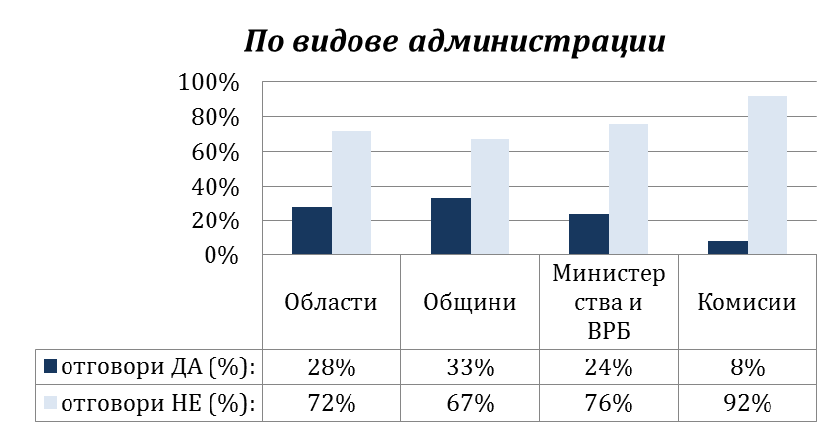
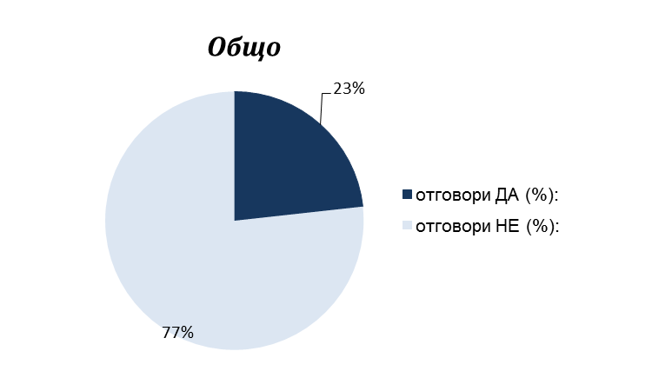
Взаимодействието между административния орган, до когото е подадено искането, и другите органи, участващи в производството, се осъществява по реда на Наредбата за административното обслужване. Отчетите показват, че по-голямата част от администрациите не са обявили възможност за подаване на заявление за комплексна услуга, извършвана от друга администрация. Вероятната причина за това е, че отчетите бяха направени само няколко седмици след приемането на измененията в Наредбата (ДВ, бр. 27 от 2015 г.), с които взаимодействието между администрациите беше регламентирано.

Интеграция на услугите и създаване на единни центрове за комплексно административно обслужване

Голяма част от администрациите (84 на сто) не са предприели действия за сключване на споразумения за интеграция. Добър пример в това отношение е подписаното споразумение за интеграция между Министерство на образованието и науката (МОН) и Национален център за информация и документация (НАЦИД), с което се създава комплексна административна услуга „Издаване на удостоверение APOSTLLE за професионална квалификация по нерегулирана професия, придобита на територията на Република България, необходимо за достъп или за упражняване на регулирана професия на територията на друга държава“, която обединява услугите на НАЦИД и МОН.

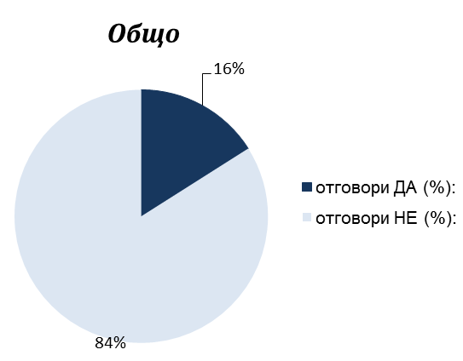
Предприели ли сте действия за сключване на споразумения за интеграция на предоставяните услуги съгласно чл. 5а, ал. 6 от Закона за администрацията?
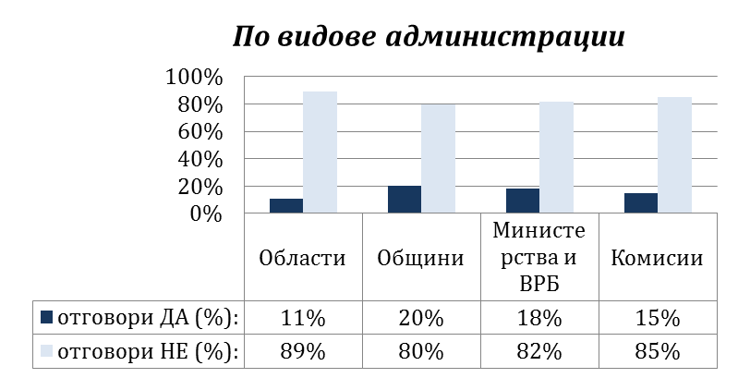

ПРЕПОРЪКИ

Препоръка № 1
Министърът на транспорта, информационните технологии и съобщенията и първичните администратори на данни да осигурят служебен безвъзмезден обмен на информация и данни до 32 регистъра и 2 информационни системи, за които е създадена възможност за служебен обмен по проект „Развитие на административното обслужване по електронен път“, приключил през 2012 г., както следва:

Администрация - първичен администратор на данни | Регистър
Агенция по вписванията | Регистър БУЛСТАТ  Имотен регистър  Търговски регистър
Агенция „Митници“ | Регистър на лицата, регистрирани по Закона за акцизите и данъчните складове
Българска агенция за безопасност на храните | Регистър на животните и животновъдните обекти
Главна дирекция „Гражданска регистрация и административно обслужване” | Национална база данни „Население“  Класификатор на настоящите и постоянните адреси  Класификатор на населените места  Класификатор на локализационните единици
ИА „Автомобилна администрация“ | Републиканска транспортна схема
ИА „Морска администрация“ | Регистър на морските лица  Регистър на корабите
Министерство на вътрешните работи | Регистър Български документи за самоличност  Регистър ЛНЧ  Регистър на МПС
Министерство на земеделието и храните | Регистър на земеделските стопани
Министерство на образованието и науката | Регистър на образователните документи  Регистър на заверените образователни документи
Министерство на правосъдието | Регистър на производствата по несъстоятелност  Регистър на юридическите лица с нестопанска цел  Специален Регистър към ЦРЯЛНЦ на МП на чужденците, желаещи да извършващ дейност с нестопанска цел  Централен регистър на особените залози
Национален център за информация и документация | Предоставяне на справка за академично признаване на придобито висше образование в чужбина
Национален осигурителен институт | Регистър на обезщетенията за болест, майчинство и безработица  Регистър на пенсионерите  Електронен болничен лист
Национален статистически институт | Класификатор на икономическите дейности

Във връзка с осигуряването на достъп МТИТС да информира всички централни и териториални администрации за пълния списък на регистрите, условията, процедурата за осигуряване на служебен обмен, в това число процедурата за заявяване на интерес за достъп до данни от присъединен регистър/регистри, с правна обосновка и сроковете, в които обменът ще бъде осигурен.

Срок за изпълнение - до декември 2015 г.

Препоръка № 2
Министърът на транспорта, информационните технологии и съобщенията и първичните администратори на данни да осигурят служебен безвъзмезден обмен на информация и данни до регистрите и информационните системи, за които се създава възможност за служебен обмен по проект „Надграждане на съществуващите и изграждане на нови централни системи на електронното правителство с оглед на усъвършенстване на информационно-комуникационната среда за по-добро административно обслужване на гражданите и бизнеса”, както следва:

Администрация - първичен администратор на данни | Регистър
Агенция по заетостта | Регистър на търсещите работа лица
Главна дирекция "Гражданска въздухоплавателна администрация" | Регистър на гражданските въздухоплавателни средства на Република България
Изпълнителна агенция "Автомобилна администрация" | Регистър за издадените разрешения по ал. 2, на председателите на комисиите, извършващи прегледите, и на техническите специалисти
Изпълнителна агенция "Автомобилна администрация" | Регистър за издадените удостоверения за регистрация за организиране на курсове за обучение на водачи за придобиване на квалификация и за усъвършенстване на познанията им
Изпълнителна агенция "Главна инспекция по труда" | Публичен регистър на годишните декларации по чл. 15 от Закона за здравословни и безопасни условия на труд (ЗЗБУТ)
Изпълнителна агенция "Главна инспекция по труда" | Регистър на заверените свидетелства за работа с взривни материали
Изпълнителна агенция "Главна инспекция по труда" | Регистър на наказателните постановления
Изпълнителната агенция по околна среда | Регистър на лицата, които пускат на пазара батерии и акумулатори, включително вградени в уреди и моторни превозни средства
Изпълнителната агенция по околна среда | Регистър на лицата, които пускат на пазара електрическо и електронно оборудване (ЕЕО)
Изпълнителната агенция по околна среда | Регистър на лицата, които пускат на пазара масла по смисъла на § 1, т. 7 от Допълнителните разпоредби на Наредбата за отработените масла и отпадъчните нефтопродукти
Изпълнителната агенция по околна среда | Регистър на лицата, които пускат на пазара гуми;
Изпълнителната агенция по околна среда | Регистър на лицата, които пускат на пазара полимерни торбички
Изпълнителната агенция по околна среда | Регистър на разрешенията по чл. 67 от Закона за управление на отпадъците, в т.ч. на тези от тях с прекратено действие, и регистрационните документи по чл. 78 ЗУО, в т.ч. на тези от тях с прекратено действие
Изпълнителната агенция по околна среда | Регистър на площадки за дейности с отпадъци от черни и цветни метали (ОЧЦМ), излязло от употреба електрическо и електронно оборудване (ИУЕЕО), излезли от употреба моторни превозни средства (ИУМПС) и негодни за употреба батерии и акумулатори (НУБА);
Изпълнителната агенция по околна среда | Регистър на лицата, извършващи дейности като търговец и/или като брокер на отпадъци.
Министерство на околната среда и водите | Регистри за обявените защитени зони (Публични регистри по чл. 18 от Закона за биологичното разнообразие)
Министерство на околната среда и водите | Регистър на защитените територии в България
Министерство на околната среда и водите | Регистър на вековните и забележителните дървета
Комисия за защита на личните данни | Регистър на администратори на лични данни с отказана регистрация
Комисия за защита на личните данни | Регистър на освободените от регистрация администратори на лични данни
Комисия за защита на личните данни | Регистър на вписаните администратори на лични данни
Министерство на земеделието и храните | Регистър на правните основания за ползване на площи -земеделски земи
Министерство на образованието и науката | Регистър на всички действащи и прекъснали студентите и докторанти
Министерство на образованието и науката | Регистър на средните училища и детските градини
Министерство на туризма | Национален туристически регистър
Национална агенция за приходите | Регистър наличие или липса на задължения
Национална агенция за приходите | Регистър на уведомленията за сключване, изменение или прекратяване на трудовите договори и уведомления за промяна на работодател
Национална агенция за професионално образование и обучение | Регистър на документите по чл. 38 и чл. 40 от Закона за професионалното образование и обучение, издадени от центровете за професионално обучение
Патентно ведомство | Държавен регистър на географските означения
Патентно ведомство | Държавен регистър на марките
Патентно ведомство | Държавен регистър на патентите
Патентно ведомство | Държавен регистър на полезните модели
Патентно ведомство | Държавен регистър на сертификатите за допълнителна закрила
Патентно ведомство | Държавен регистър на промишлените дизайни
Във връзка с осигуряването на достъп МТИТС да информира всички централни и териториални администрации за пълния списък на регистрите, условията, процедурата за осигуряване на служебен обмен, в това число процедурата за заявяване на интерес за достъп до данни от присъединен регистър/регистри, с правна обосновка и сроковете, в които обменът ще бъде осигурен.
Срок за изпълнение - до декември 2015 г.

Препоръка № 3
Министърът на транспорта, информационните технологии и съобщенията да внесе проекти на нормативни промени за регламентиране на софтуерната инфраструктура за междурегистрови връзки (Regix), правила за включване и обмен, поддръжка и защита на сигурността на информацията, както и отстраняване на нормативните противоречия по отношение на достъпа и осигуряването по служебен път на информация и доказателствени средства, във връзка с прилагането на КАО.

Срок за изпълнение - до ноември 2015 г.

Препоръка № 4
Ръководителите на съответните административни структури да прекратят изискването на документи и/или данни, които са налични при органа, който извършва услугата, както следва:

- общинските администрации: услугите, включени в писмо №02.11-8/2.12.2014 г. на заместник министър-председателя по коалиционна политика и държавна администрация;
- Агенция „Пътна инфраструктура“: протокол за предварителен оглед от администрацията, управляваща пътя и съгласуван работен проект от администрацията, управляваща пътя или декларация-съгласие за изграждане на рекламно съоръжение, съответстващо на определен типов проект, удостоверение за наличие или липса на публични задължения по чл. 87 от ДОПК;
- Министерството на вътрешните работи: 13 документа, изисквани при предоставяне на услуги по Закона за оръжията, боеприпасите, взривните вещества и пиротехническите изделия и
- Министерството на околната среда и водите и Министерството на вътрешните работи: 1 документ по Наредбата за установяване на мерки по прилагане на Регламент (ЕО) №842/2006 относно някои флуорирани парникови газове;
- Регионални инспекции по околната среда и водите: 8 от 16 инспекции изискват документи, които са издадени от тях;
- Министерството на правосъдието: свидетелство за съдимост за предоставяне на други услуги от министерството; за вписване в Имотния регистър се изискват удостоверения от Търговския регистър в случаите на вписано преобразуване на търговско дружество, прехвърляне на търговско предприятие, залог на търговско предприятие и непарични вноски;
- Министeрството на правосъдието: документи, които се прилагат към искането за установяване на българско гражданство, посочени в чл. 15, ал. 2 на Наредба № 1 за прилагане на глава пета от Закона за българското гражданство;
- Министерството на регионалното развитие и благоустройството: някои от изискващите се документи, свързани с издаването на разрешение за специално ползване на пътя, чрез изграждане на рекламно съоръжение и при издаването на разрешение за специално ползване чрез експлоатация на рекламно съоръжение в обхвата на пътя и обслужващите зони – министърът да внесе в Министерския съвет проект на Постановление за промяна на Наредбата за специалното ползване на пътищата;
- Министерството на транспорта, информационните технологии и съобщенията: удостоверение за наличие или липса на задължения към общината при издаване на разрешение за таксиметров превоз на пътници – министърът да приведе в съответствие Наредба № 34 от 1999 г. за таксиметров превоз на пътници след приемането на ЗИД на ДОПК;
- Министерството на туризма: някои от изискващите се документи при процедурата по издаване на удостоверение за утвърдена категория на заведения за хранене и развлечения, и места за настаняване – министърът да внесе в Министерския съвет проект на Постановление за изменение на Наредбата за категоризиране на средствата за подслон, местата за настаняване и заведенията за хранене и развлечения;
- Министерството на труда и социалната политика: прецизиране на изискващите се документи при приемането и обработката на заявления за изготвяне на предложения до общинския съвет за отпускане на персонални пенсии – министърът да внесе в Министерския съвет проект на Постановление за изменение на Наредбата за пенсиите и осигурителния стаж (обн., ДВ, бр. 19 от 2003 г.).
Срок за изпълнение – до декември 2015 г.

Препоръка № 5
Ръководителите на административни структури да създадат възможност за комбиниране на каналите за заявяване и получаване на административни услуги, като документът да може да бъде получен по пощата, на гише или по електронен път, независимо от начина на заявяване. На официалната интернет страница на всяка администрация следва да се обявят възможните начини за заявяване и получаване на предоставяните услуги.

Срок за изпълнение – до ноември 2015 г.

Препоръка № 6
Заместник министър-председателят по коалиционна политика и административна реформа и министър на вътрешните работи и министърът на транспорта, информационните технологии и съобщенията да предприемат необходимите стъпки за създаване на единни центрове за комплексно административно обслужване в това число:
- да се разработи организационен модел за създаването и функционирането на центрове за КАО;
- да се изготви план за действие и да се изберат приоритетни администрации и доставчици на обществени услуги, с оглед създаване на пилотни центрове за КАО;
- да се внесе в Министерския съвет проект на Постановление за изменение на Наредбата за административното обслужване, с оглед регламентиране на структурата и функциите на центровете за комплексно административно обслужване;
Срок за изпълнение – до януари 2016 г.

Препоръка № 7
Ръководителите на административни структури да предприемат необходимите мерки за актуализиране на Хартата на клиента, както и за изготвяне на образци на протоколи за устно заявяване съгласно разпоредбите на Наредбата за административно обслужване. Актуализираните вътрешни правила, Харти на клиента и образци на документи следва да бъдат публикувани на съответните интернет страници.

Срок за изпълнение – до октомври 2015 г.

Препоръка № 8
Дирекция „Модернизация на администрацията“ в Администрацията на Министерския съвет да проведе наблюдение по метода „таен клиент“ за степента на спазване на изискванията на Административнопроцесуалния кодекс и на Наредбата за административното обслужване.

Срок за изпълнение – до ноември 2015 г.

Препоръка № 9
Институтът по публична администрация до организира обучения по Прилагане на комплексното административно обслужване, в които да бъдат включени представители на централните и териториалните администрации.

Срок за изпълнение – до декември 2015 г.

Препоръка № 10
Ръководителите на административни структури:
- да идентифицират разпоредби в законовата и подзаконовата нормативна рамка, противоречащи на принципа на комплексното административно обслужване, предвиден в Административнопроцесуалния кодекс;
- да изпратят до заместник министър-председателя по коалиционна политика и държавна администрация и министър на вътрешните работи списък на идентифицираните нормативни актове, противоречащи на принципа на КАО, и обосновка на необходимите промени;
- да изготвят проекти за изменение и допълнение на нормативните актове с цел избягване на противоречията, които са идентифицирали при прилагането на КАО.

Срок за изпълнение – до декември 2015 г.

Препоръка № 11
Администрацията на Министерския съвет да окаже методическа подкрепа на областните администрации за прилагане на АПК, НАО и Наредбата за електронните административни услуги (НЕАУ) от страна на общините и териториалните звена на централните администрации на изпълнителната власт с оглед засилване на контрола за спазване на изискванията на АПК, НАО и НЕАУ.

Срок за изпълнение – до ноември 2015 г.

Препоръка № 12
Ръководителите на административни структури, към които съществуват специализирани териториални администрации (МОСВ, МЗ, МЗХ, МОН), да предприемат мерки за централизирано решаване на общите въпроси, свързани с КАО, които засягат всички специализирани териториални администрации.

Срок за изпълнение – до ноември 2015 г.

